Міністерство освіти і науки України
Національний університет «Львівська політехніка»
Кафедра систем штучного інтелекту

Звіт
про виконання лабораторних та практичних робіт блоку № 5
На тему: “Символи та рядкові змінні. Введення, обробка та форматований ввід/вивід символьних і рядкових даних.”
з дисципліни: «Основи програмування»
до:
Лабораторної Роботи № 6
Лабораторних Робіт Algotester № 4 та № 6
Практичних Робіт до блоку № 5

Виконав(ла):
Студент групи ШІ-11
Гайдучок Олександр

Тема роботи:
“Символи та рядкові змінні. Введення, обробка та форматований ввід/вивід символьних і рядкових даних.”
Мета роботи:
Ознайомитися з роботою зі символами та рядками у C++: розібратися з типом char, символьними масивами та класом std::string, навчитися користуватися рядковими літералами й керувальними послідовностями, виконувати конкатенацію, порівняння та пошук у рядках, а також працювати з форматованим введенням і виведенням через scanf та printf
Теоретичні відомості:
1) Теоретичні відомості з переліком важливих тем:
- Тема №1: Робота з char та string (символьні масиви, функції з cctype, клас std::string)
- Тема №2: Стрічкові літерали та екранування символів (\n, \t, \\, \", нуль-термінатор)
- Тема №3: Конкатенація, порівняння та пошук у рядках (strcmp, strchr, std::string: +, ==, find, replace)
- Тема №4: Форматований ввід та вивід даних (scanf, fgets, printf, специфікатори формату)
- Тема №5: Форматування виводу та робота з різними типами даних у вводі/виводі (ширина поля, вирівнювання, точність)
1) Індивідуальний план опрацювання теорії:
- Тема №1: Робота з char та string (символьні масиви, функції з cctype, клас std::string)
o Джерела Інформації:
▪ Лекції О.Пшеничного
▪ Матеріали до практичної
▪ Відео по С++
o Що опрацьовано:
▪ Розібрався, як зберігати текст у масиві char і чим це відрізняється від std::string, пройшовся по функціях з cctype (isalpha, isdigit, isspace, toupper, tolower)
o Статус: Ознайомлений
o Початок опрацювання теми: 29.10.26
o Звершення опрацювання теми: 10.11.26
- Тема №2: Стрічкові літерали та екранування символів (\n, \t, \\, \", нуль-термінатор)
o Джерела Інформації:
▪ Лекції О.Пшеничного
▪ Відео по С++
o Що опрацьовано:
▪ Подивився, як записуються рядкові літерали, навіщо в кінці рядка символ \0 і як екранувати спецсимволи
o Статус: Ознайомлений
o Початок опрацювання теми: 29.10.26
o Звершення опрацювання теми: 10.11.26
- Тема №3: Конкатенація, порівняння та пошук у рядках (strcmp, strchr, std::string: +, ==, find, replace)
o Джерела Інформації:
▪ Лекції О.Пшеничного
▪ Матеріали до практичної
▪ Відео по С++
o Що опрацьовано:
▪ Порівнював рядки через strcmp та ==, шукав символи й підрядки, заміняв слова через replace, склеював рядки
o Статус: Ознайомлений
o Початок опрацювання теми: 29.10.26
o Звершення опрацювання теми: 10.11.26
- Тема №4: Форматований ввід та вивід даних (scanf, fgets, printf, специфікатори формату)
o Джерела Інформації:
▪ Лекції О.Пшеничного
▪ https://www.programiz.com/cpp-programming/library-function/cstdio/scanf
▪ https://www.programiz.com/cpp-programming/library-function/cstdio/printf
▪ Відео по С++
o Що опрацьовано:
▪ Навчився читати дані через scanf та fgets і виводити їх через printf, розібрався зі специфікаторами %d, %f, %c, %s
o Статус: Ознайомлений
o Початок опрацювання теми: 30.10.26
o Звершення опрацювання теми: 11.11.26
- Тема №5: Форматування виводу та робота з різними типами даних у вводі/виводі (ширина поля, вирівнювання, точність)
o Джерела Інформації:
▪ Лекції О.Пшеничного
▪ https://www.programiz.com/cpp-programming/library-function/cstdio/printf
▪ Матеріали до практичної
o Що опрацьовано:
▪ Тренувався форматувати вивід: ширина поля, вирівнювання, кількість знаків після коми, вивід коду символу в різних системах числення
o Статус: Ознайомлений
o Початок опрацювання теми: 30.10.26
o Звершення опрацювання теми: 11.11.26
Виконання роботи:
1. Опрацювання завдання та вимог до програм та середовища:
Завдання №1 Theory Education Activities
- Деталі завдання:
Вивчити теоретичні матеріали по темі епіку 5: символи та рядкові змінні, символьні масиви та клас std::string, рядкові літерали, конкатенація, порівняння та пошук у рядках, форматований ввід і вивід (scanf, printf), базові математичні функції.
Завдання №2 Requirements management (understand tasks) and design activities (draw flow diagram and estimate tasks)
- Деталі завдання:
Створити блок-схему для практичного завдання у Draw.io та оцінити час на виконання завдань.
Завдання №3 Lab# programming: Lab 6
- Варіант завдання: Варіант 4
- Деталі завдання:
Задано рядок, що складається із символів. Символи поєднуються в слова. Слова одне від одного відокремлюються одним або декількома пробілами. Наприкінці тексту ставиться крапка. Текст містить не більше 255 символів. Виконати ввід рядка, використовуючи функцію fgets, і здійснити обробку рядка відповідно до варіанта 4: надрукувати всі слова, які співпадають з його першим словом.
- Важливі деталі для врахування в імплементації програми:
Рядок зберігається у символьному масиві char arr[256] (з урахуванням нуль-термінатора '\0') та зчитується функцією fgets. Розбиття на окремі слова виконується за допомогою strtok з розділювачами пробілу, крапки та символу нового рядка (" .\n"), а порівняння кожного наступного слова з першим здійснюється функцією strcmp. Якщо введений рядок порожній або слів, що збігаються з першим, немає — програма коректно завершує роботу.

Завдання №4 Lab# programming: Algotester Lab 4 (задача 1)
- Варіант завдання: Варіант 1
- Деталі завдання:
Задано дві множини цілих чисел N (розміром n) та M (розміром m). Необхідно виконати основні операції над множинами та знайти: різницю множин N \ M, різницю M \ N, перетин N ∩ M, об’єднання N ∪ M та симетричну різницю N △ M.
Вхідні дані
У першому рядку задано ціле число n — кількість елементів першої множини, у другому рядку — n елементів першої множини. У третьому рядку задано ціле число m — кількість елементів другої множини, у четвертому рядку — m елементів другої множини.

Вихідні дані
Для кожної з п’яти операцій (N \ M, M \ N, N ∩ M, N ∪ M, N △ M) у відповідному порядку вивести: у першому рядку — кількість елементів результуючої множини, у наступному рядку — самі елементи через пробіл у порядку зростання (результати операцій розділяються порожнім рядком).

Завдання №5 Lab# programming: Algotester Lab 4 (задача 2)
- Варіант завдання: Варіант 1
- Деталі завдання:
Задано дві множини цілих чисел N (розміром n) та M (розміром m). Необхідно виконати основні операції над множинами та знайти: різницю множин N \ M, різницю M \ N, перетин N ∩ M, об’єднання N ∪ M та симетричну різницю N △ M. Використовувати STL
Вхідні дані
У першому рядку задано ціле число n — кількість елементів першої множини, у другому рядку — n елементів першої множини. У третьому рядку задано ціле число m — кількість елементів другої множини, у четвертому рядку — m елементів другої множини.

Вихідні дані
Для кожної з п’яти операцій (N \ M, M \ N, N ∩ M, N ∪ M, N △ M) у відповідному порядку вивести: у першому рядку — кількість елементів результуючої множини, у наступному рядку — самі елементи через пробіл у порядку зростання (результати операцій розділяються порожнім рядком).

Завдання №6 Lab# programming: Algotester Lab 6
- Варіант завдання: Варіант 1
- Деталі завдання:
Задано набір із N слів, що складаються з великих та малих латинських літер, а також ціле число K. Регістр літер не враховується. Необхідно знайти всі слова, які зустрічаються в наборі рівно K разів, визначити всі унікальні літери (у нижньому регістрі), які входять до складу цих слів, та вивести їх у зворотному алфавітному порядку (від 'z' до 'a'). Якщо таких слів немає — вивести "Empty!".
Вхідні дані
У першому рядку задано два цілих числа N та K — загальну кількість слів та шукану кількість повторень. У наступних N рядках записано по одному слову, що складається з великих і малих латинських літер.

Вихідні дані
Якщо слів, які повторюються рівно K разів, не існує — вивести у єдиному рядку "Empty!". Інакше у першому рядку вивести кількість унікальних знайдених літер, а у другому рядку — самі літери у нижньому регістрі через пробіл у зворотному алфавітному порядку.

- Завдання №7 Practice# programming: Class Practice Task
- Назва завдання: Редактор текстового повідомлення
- Деталі завдання:
- Написання простого редактора текстових повідомлень. Користувач вводить один рядок тексту, а програма показує його статистику, будує таблицю слів, замінює слова, порівнює рядки, виводить інформацію про окремі символи та дозволяє ввести нове речення. Текст зберігається в символьному масиві, окремі слова в динамічному масиві рядків, а частина операцій виконується за допомогою класу std::string. Обмеження: сторонні бібліотеки використовувати заборонено, дозволені лише заголовки <cstdio>, <cstring>, <cctype>, <string> і <iostream>. Ввід і вивід через scanf, fgets та printf, оператор cin використовується лише в пункті 6.
- Меню повторюється, доки користувач не вибере вихід: 1 – показати текст і статистику, 2 – таблиця слів, 3 – замінити слово, 4 – порівняти два слова, 5 – інформація про символ, 6 – ввести нове речення, 0 – вийти. Кожна операція працює з поточним станом тексту, тобто після заміни наступні пункти використовують уже змінений текст.
- Важливі деталі для врахування в імплементації програми:
- Символьні масиви: текст зберігається в char text[256] і зчитується через fgets. Текст коректний, якщо складається лише з латинських літер, цифр і пробілів та закінчується крапкою, інакше програма повідомляє про помилку й завершується.
- Динамічний масив рядків: слова з тексту розбиваються функцією char **splitWords(const char *text, int &count) і зберігаються в динамічній памʼяті. Масив звільняє функція freeWords(char **&words, int &count), витік памʼяті вважається дефектом.
- Вказівники: літери, цифри й пробіли рахує функція countChars(const char *text, int &letters, int &digits, int &spaces), яка обходить текст вказівником.
- Клас std::string: заміна цілих слів з урахуванням регістру (find, replace), порівняння через ==, конкатенація слів через " & ". Якщо результат заміни довший за 255 символів, виводиться помилка, а текст не змінюється.
- Порівняння та сортування: слова порівнюються через strcmp (результат −1, 0 або 1 з поясненням), а також без урахування регістру. Для виводу за абеткою слова сортуються одним з алгоритмів попередніх епіків, порядок слів у масиві words при цьому не змінюється.
- Форматований вивід: таблиця слів з вирівнюванням (слово ліворуч, числа праворуч), відсотки з одним знаком після коми, середня довжина слова з двома знаками після коми, код символу в десятковій, шістнадцятковій, вісімковій та двійковій системах.
- Валідація: перевіряти неправильний пункт меню, нечислові символи, некоректний текст і нове речення; у разі помилки поточний текст не змінюється.
- Блок-схема: обовʼязкова

- Завдання №8 Practice# programming: Self Practice Task
- Назва завдання: «Щасливі рядки»
Деталі завдання:
У Зеника та Марічки є по щасливому рядку (рядок називається щасливим, якщо він складається лише із символів '4' та '7'). Рядок Зеника s має довжину n, рядок Марічки t має довжину m. Вони вирішили об’єднати свої рядки: беруть префікс рядка Зеника (можливо, пустий) та суфікс Маріччиного рядка (теж, можливо, пустий) і склеюють їх у такому порядку (обирають 0 ≤ x ≤ n та 0 ≤ y ≤ m, і результатом буде рядок s₁s₂...sₓtᵧ₊₁...tₘ). Потрібно визначити, скільки різних непустих рядків вони могли отримати таким чином.

Вхідні дані
У першому рядку містяться два цілих числа n та m (1 ≤ n, m ≤ 10⁵) — довжини рядків Зеника та Марічки відповідно. У другому рядку задано рядок s, у третьому рядку — рядок t (рядки складаються лише із символів '4' та '7').

Вихідні дані
У єдиному рядку вивести ціле число — кількість можливих результуючих непустих рядків.

- Завдання №9 Practice# programming: Self Practice Task
- Назва завдання: «Снігурочка»
Деталі завдання:
Напередодні Нового року Снігурочка оголосила конкурс для Дідів Морозів. Кожен Дід Мороз зачитує свій вірш, а Снігурочка оцінює його, підраховуючи кількість слів-паліндромів у вірші (паліндром — це слово, що читається однаково як зліва направо, так і справа наліво; при цьому регістр літер не враховується). Потрібно написати програму, яка підрахує кількість паліндромів у заданому вірші.

Вхідні дані
У декількох рядках записано вірш, який містить великі та малі латинські літери, а також пробіли. Інших символів на вході не зустрічається. Вхідні дані за розміром не перевищують 1 кБ.

Вихідні дані
У єдиному рядку виведіть ціле число — оцінку автора вірша (кількість слів-паліндромів).

- Завдання №10 Practice# programming: Self Practice Task
- Назва завдання: «Повторюваний рядок»
Деталі завдання:
У Керема є рядок s завдовжки n, що складається з малих латинських букв. Нехай f(s) — це таке мінімальне додатне k, що sᵢ = sᵢ₊ₖ для всіх 1 ≤ i ≤ n − k. Аслі хоче переставити літери в рядку s та отримати рядок t такий, що значення f(t) буде мінімальним. Потрібно знайти це мінімальне значення.

Вхідні дані
Вхідні дані містять рядок s (1 ≤ n ≤ 5·10⁵), що складається з малих англійських букв.

Вихідні дані
Виведіть мінімальне значення f(t) серед усіх можливих перестановок літер рядка s.

- Завдання №11 Result Documentation Report and Outcomes Placement Activities (Docs and Programs on GitHub)
- Деталі завдання:
Підготувати звіт, оформити його та залити код і звіт на GitHub у пулреквест.
- Завдання №12 Results Evaluation and Release
- Деталі завдання:
  - Вивчити теорію та захистити епік

2. Дизайн та планована оцінка часу виконання завдань:
Завдання 7: Редактор текстового повідомлення
- Блок-схема:
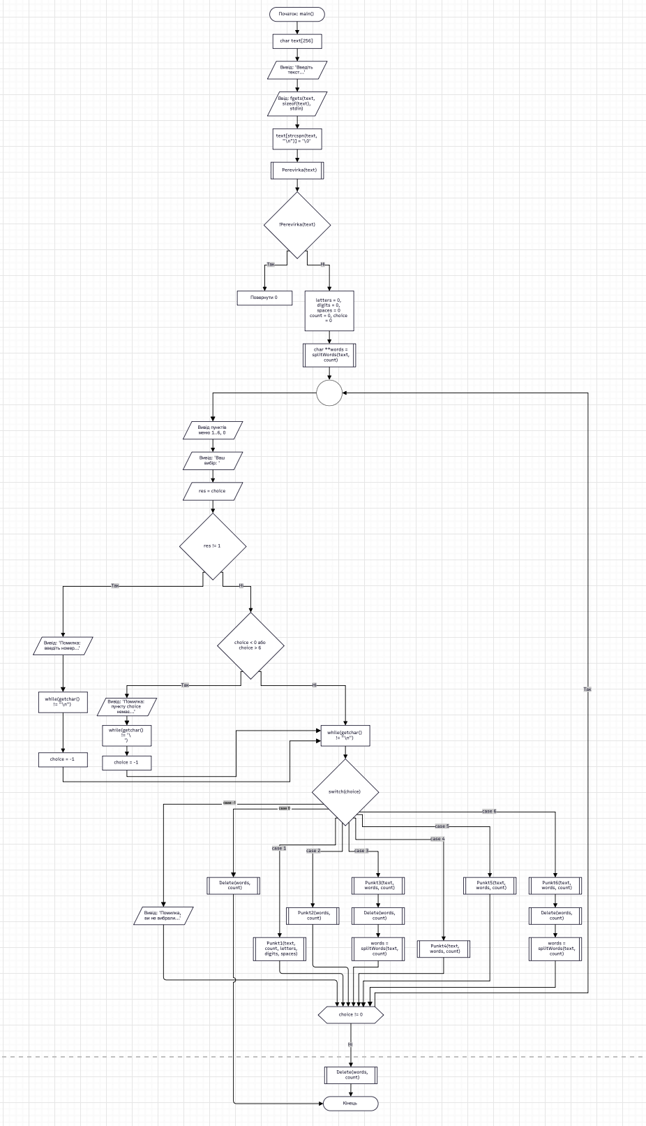
Рис. 1 Блок-схема до завдання 7
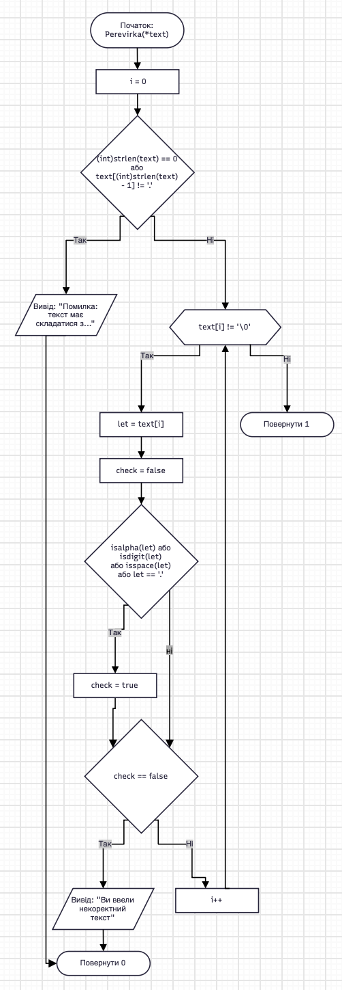
Рис. 2 Блок-схема до завдання 7
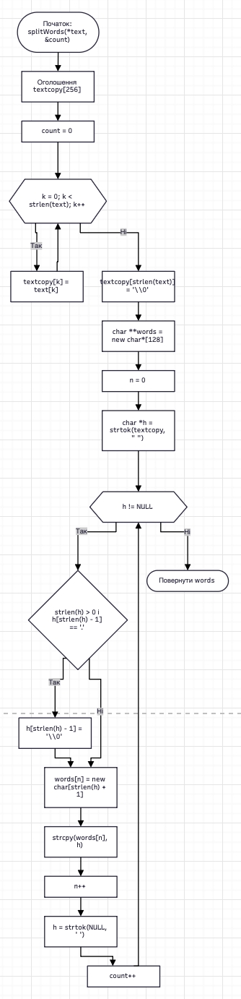
Рис. 3 Блок-схема до завдання 7
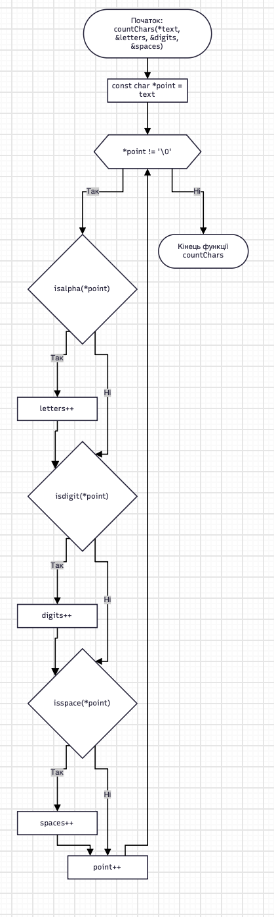
Рис. 4 Блок-схема до завдання 7
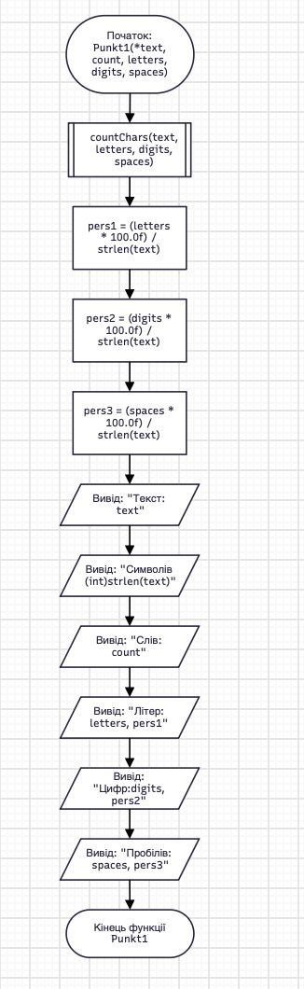
Рис. 5 Блок-схема до завдання 7
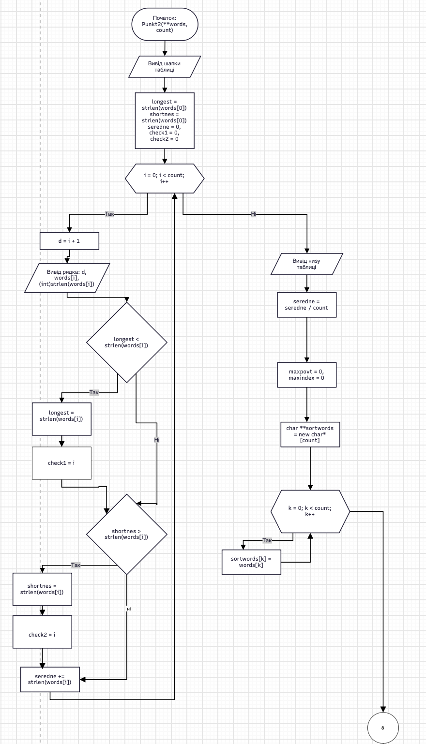
Рис. 6 Блок-схема до завдання 7
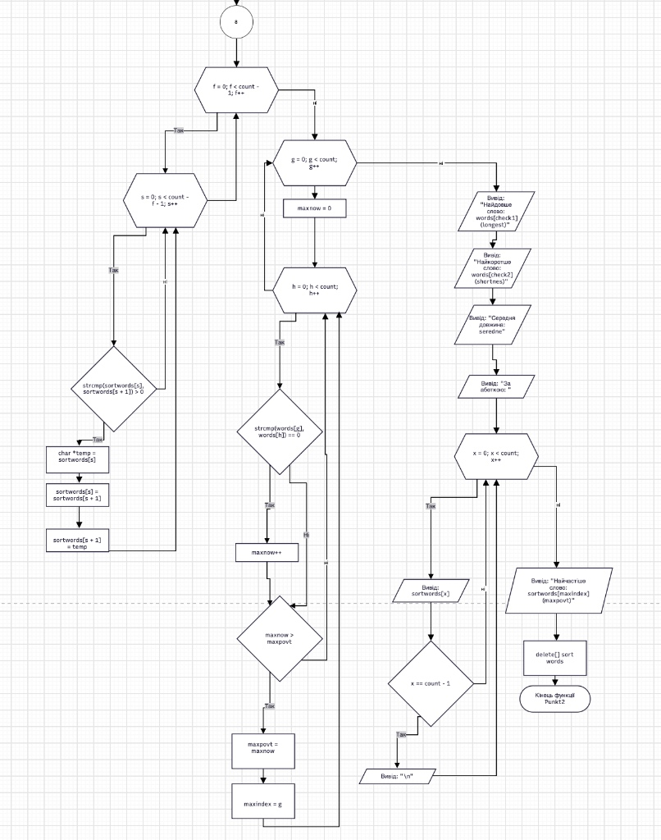
Рис. 7 Блок-схема до завдання 7
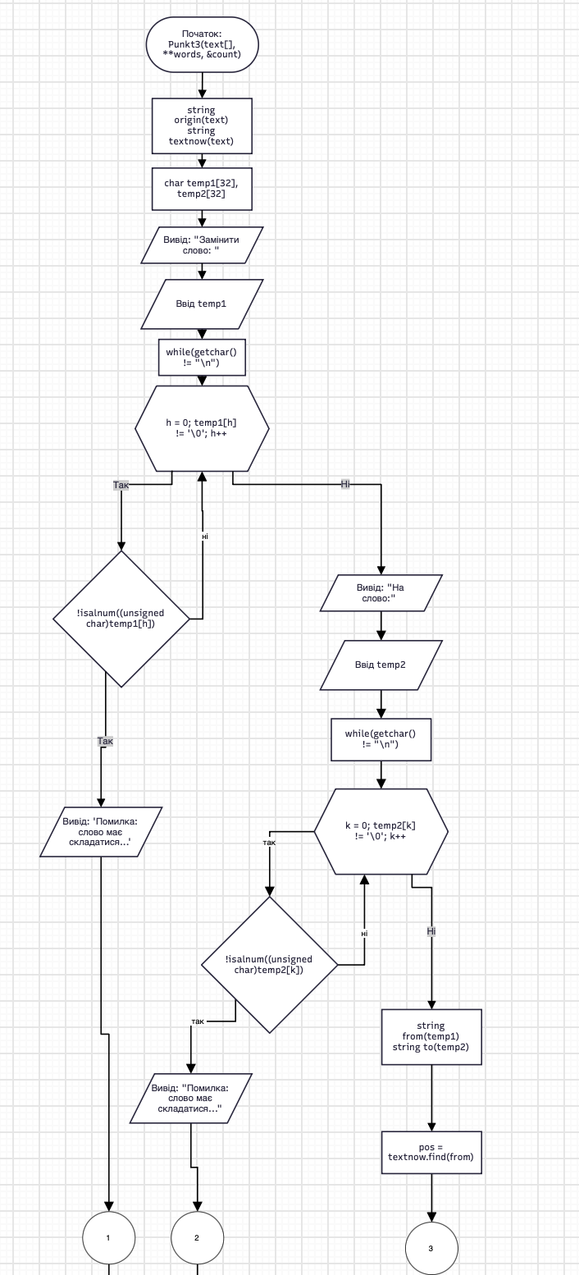
Рис. 8 Блок-схема до завдання 7
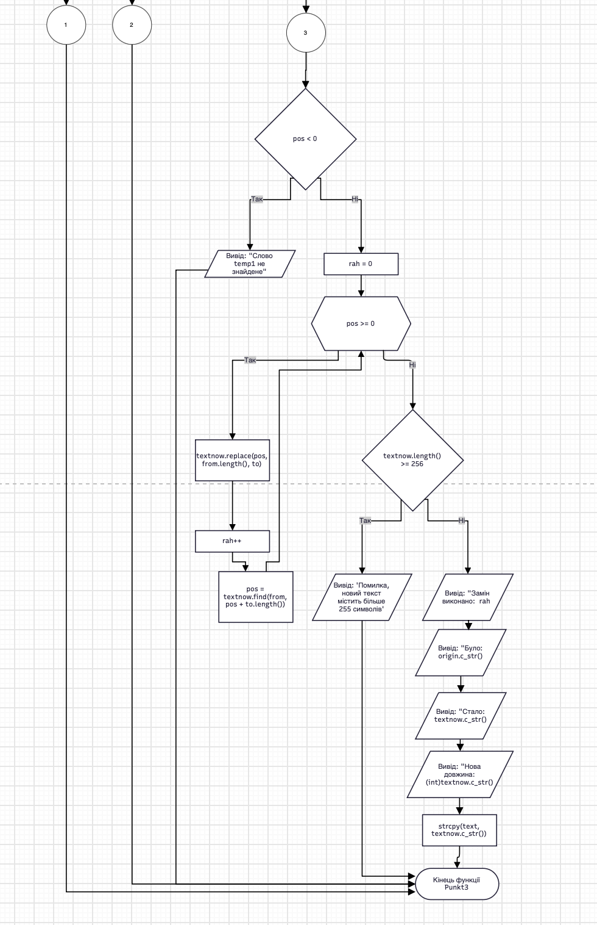
Рис. 9 Блок-схема до завдання 7
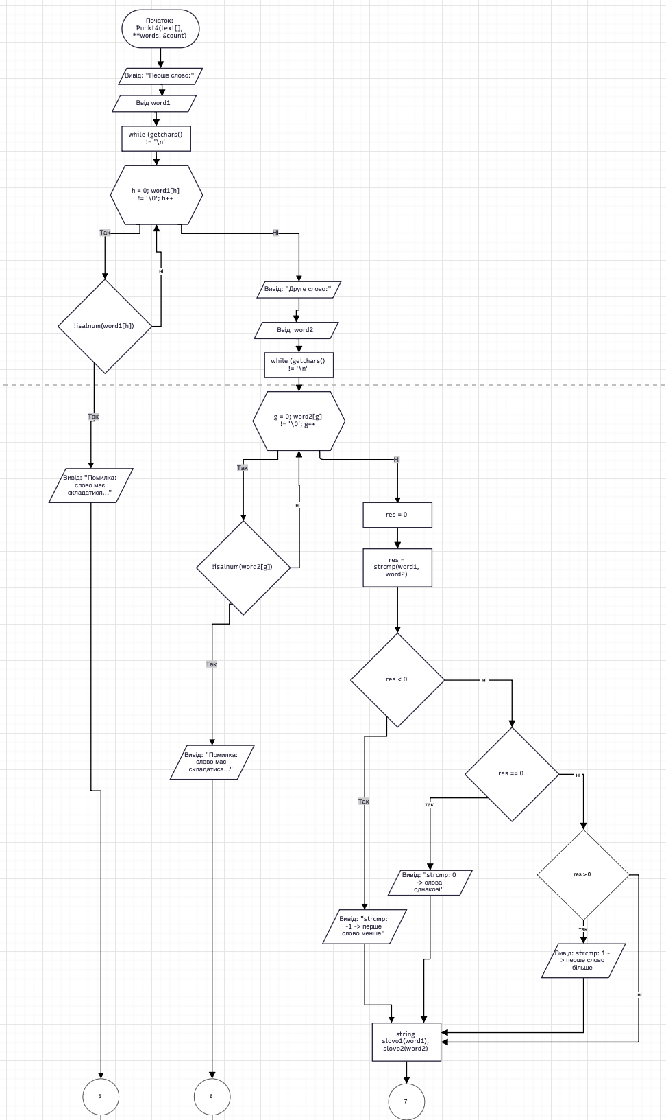
Рис. 10 Блок-схема до завдання 7
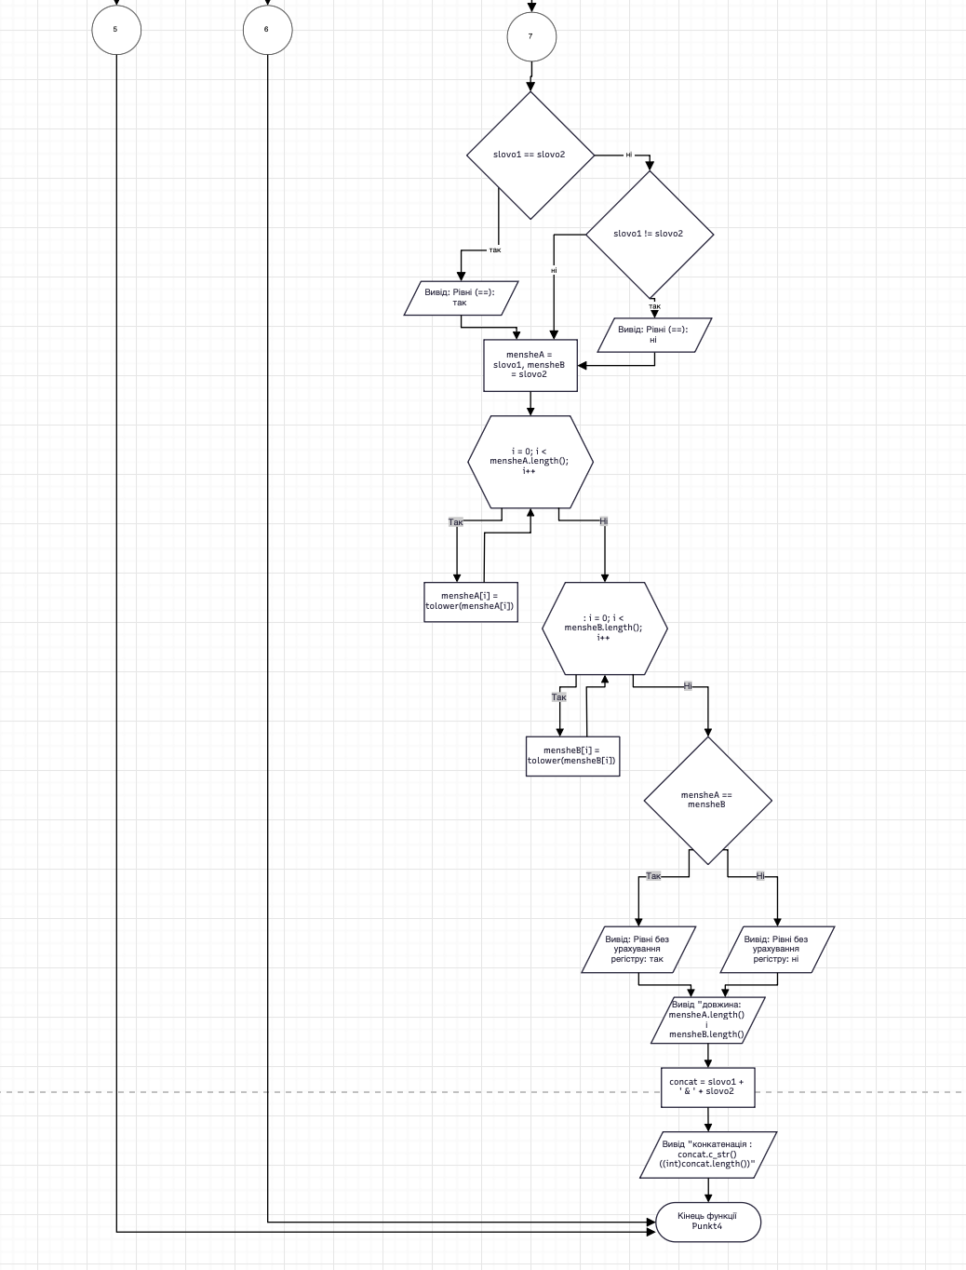
Рис. 11 Блок-схема до завдання 7
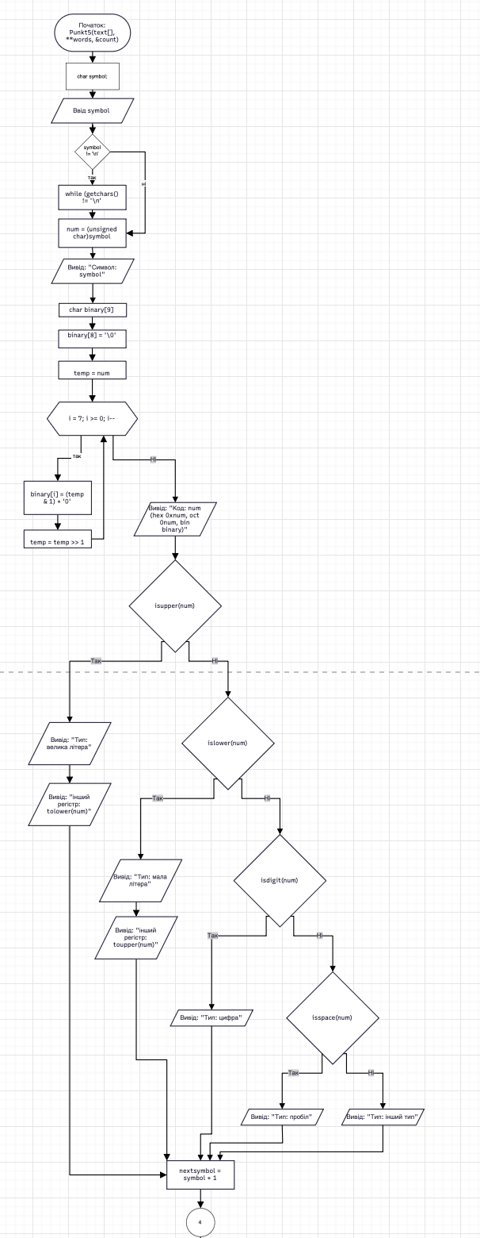
Рис. 12 Блок-схема до завдання 7
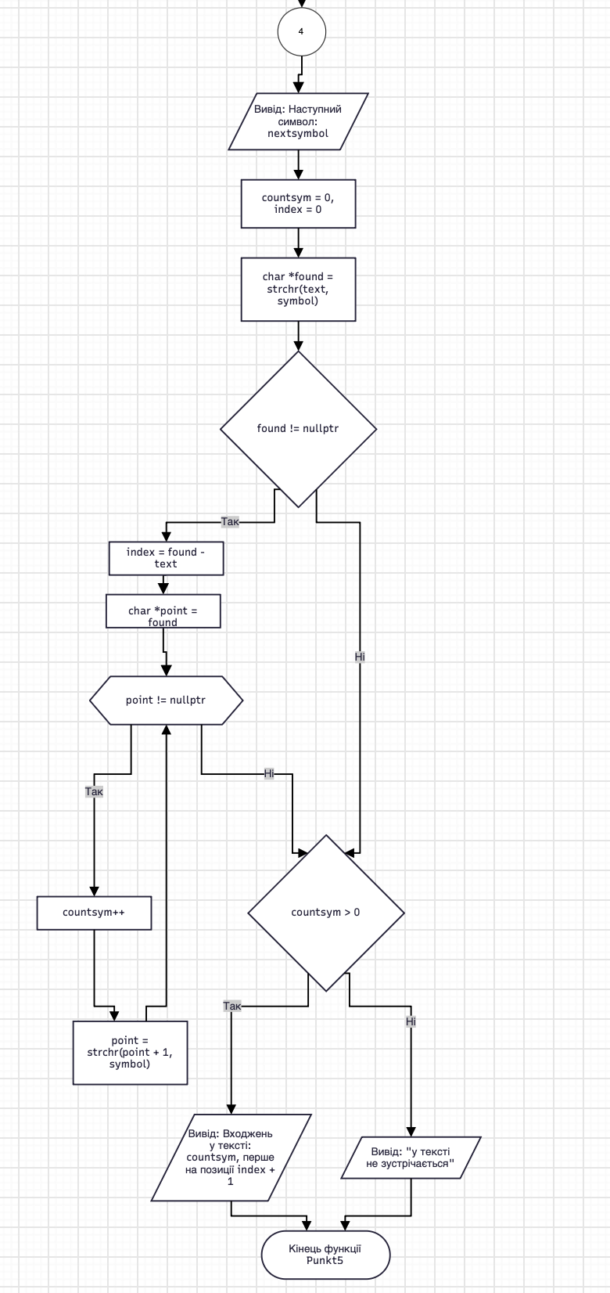
Рис. 13 Блок-схема до завдання 7
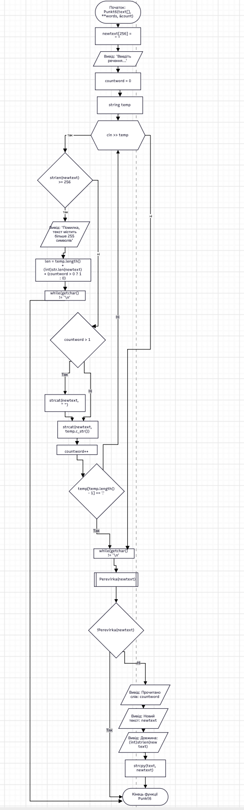
Рис. 14 Блок-схема до завдання 7
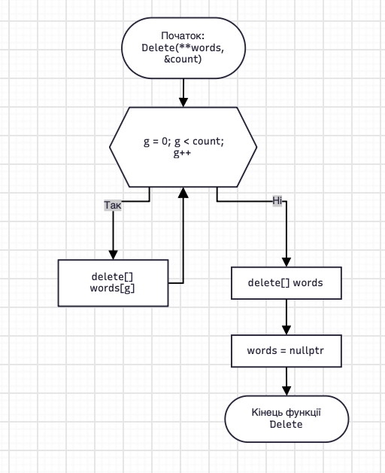
Рис. 15 Блок-схема до завдання 7
- Планований час на реалізацію: 4 години
- 4. Код програм з посиланням на зовнішні ресурси:
Завдання №3 Lab 6
- Код до Lab 6:
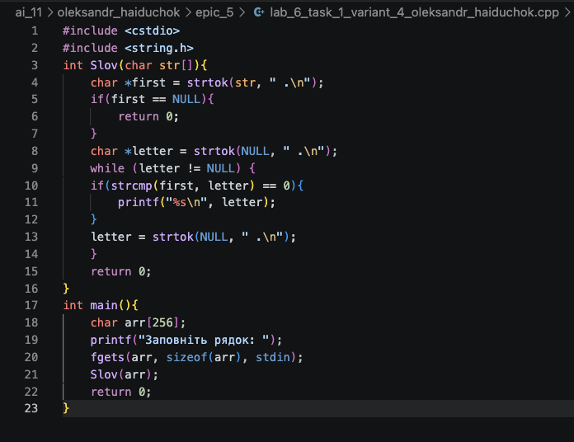
Рис. 16 Код до Завдання №3 Lab 6
- Посилання на файл коду в пулреквесті: https://github.com/artificial-intelligence-department/ai_programming_playground_2026/pull/586/changes#diff-a2c7ba79a49fed926f86598f29f97497720bb8d9cafefd740f8a6cf24101de74

Завдання №4 Lab# programming: Algotester Lab 4 (задача 1)
- Код до задачі 1:
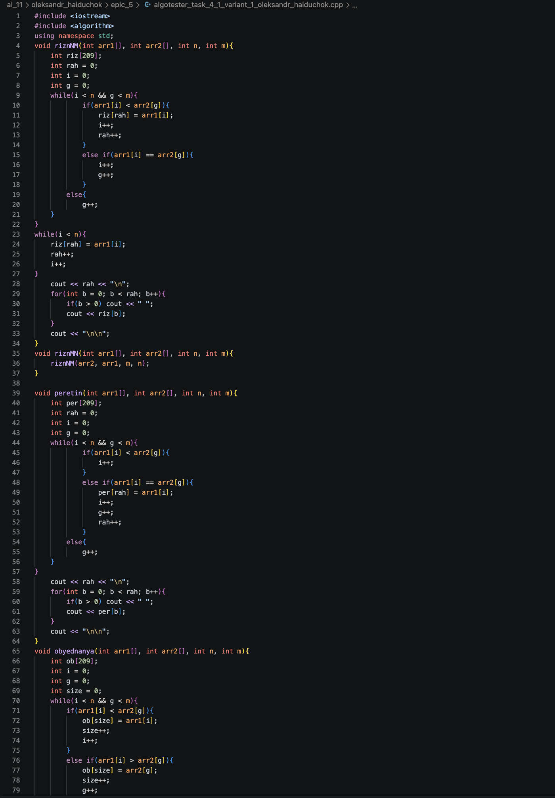
Рис. 17 Код до Завдання №4
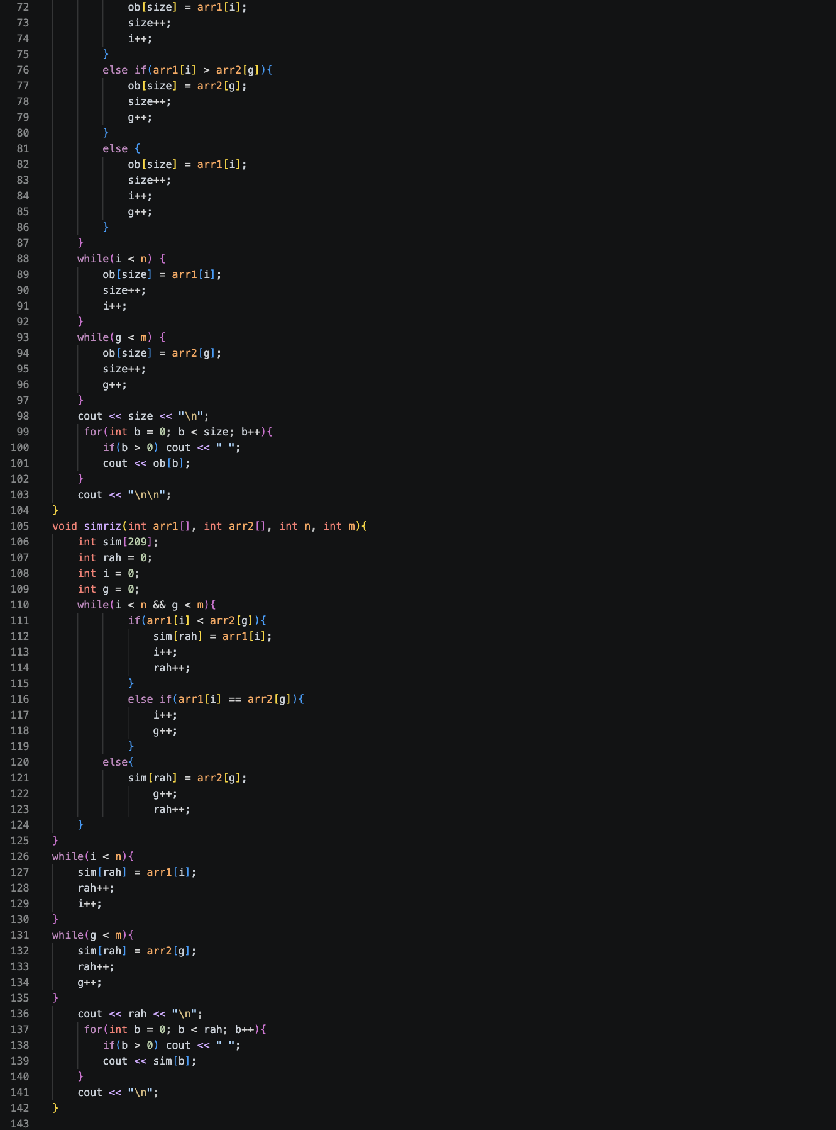
Рис. 18 Код до завдання №4
- Посилання на файл коду в пулреквесті:
https://github.com/artificial-intelligence-department/ai_programming_playground_2026/pull/586/changes#diff-062e604cf85cbabfb884daba0856b8e29c2047fe801511f5395c8802412ac0e7

Завдання №5 Lab# programming: Algotester Lab 4 (задача 2)
- Код до задачі 2:
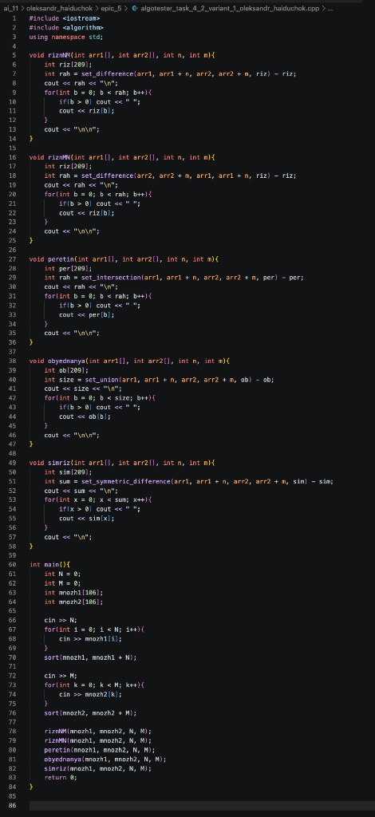
Рис. 19 Код до Завдання №5
- Посилання на файл коду в пулреквесті: https://github.com/artificial-intelligence-department/ai_programming_playground_2026/pull/586/changes#diff-0def39452839e4df4583b64f1092a9ffe78a9dff2fce982cdde8d6ad39dbedc1

Завдання №6 Lab# programming: Algotester Lab 6
- Код до Algotester Lab 6:
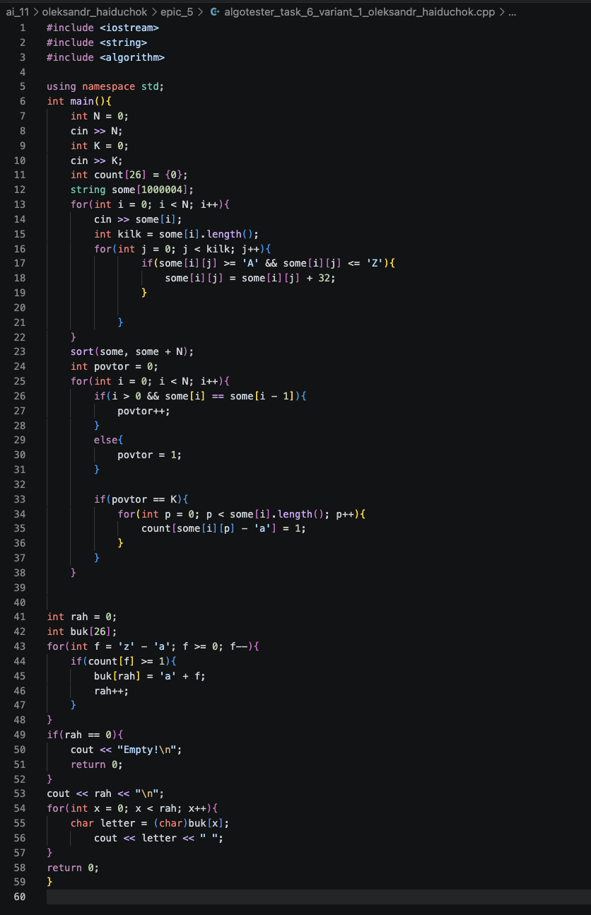
Рис. 20 Код до Завдання №6
- Посилання на файл коду в пулреквесті: https://github.com/artificial-intelligence-department/ai_programming_playground_2026/pull/586/changes#diff-933f1d2a9580d9d0bc75d2ac15e57eb8fbd1890eba8ebf17a29c0d66def4b2a8

Завдання №7 Class Practice Task: Редактор текстового повідомлення
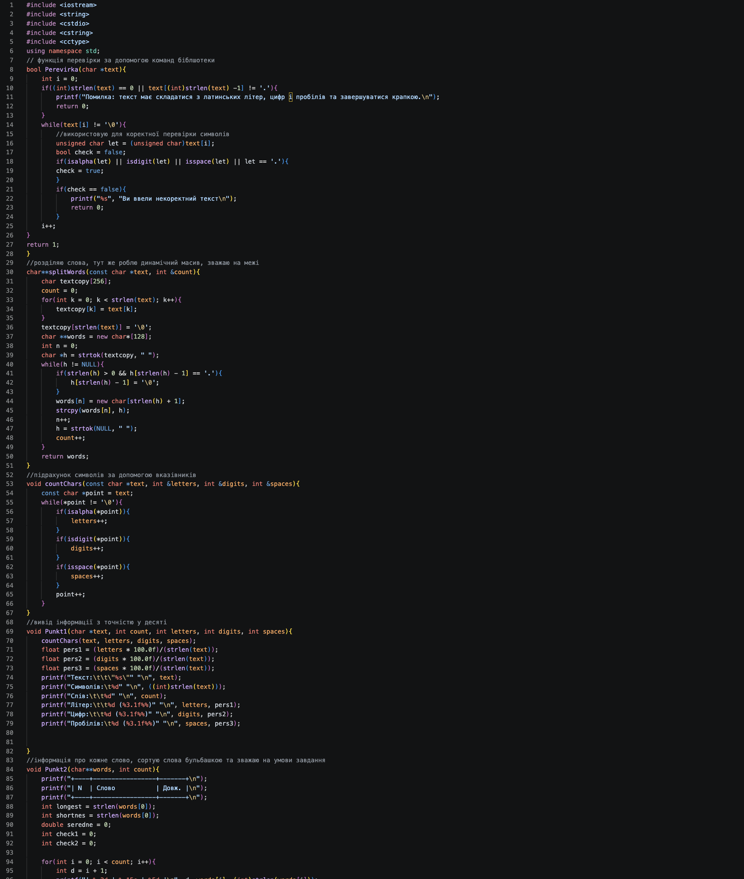
Рис. 21 Код до завдання №7
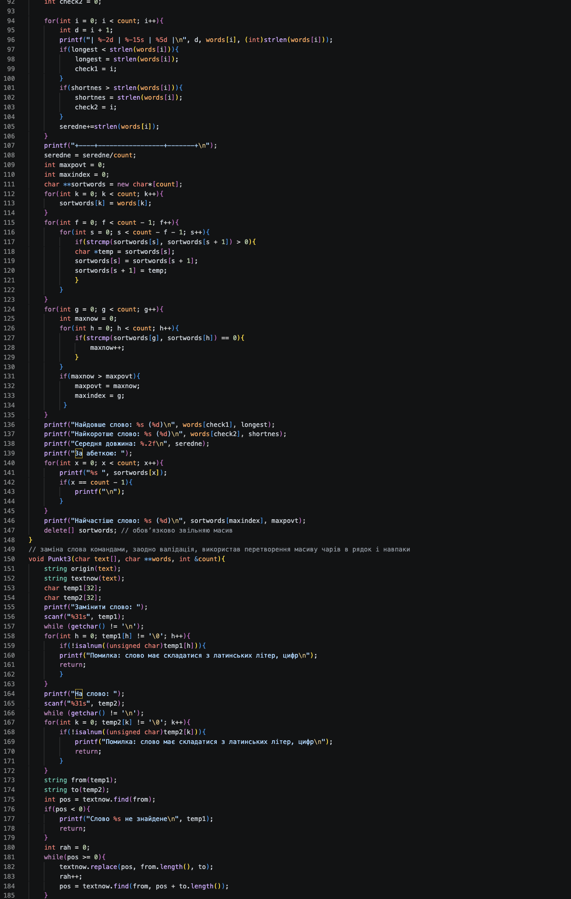
Рис. 22 Код до завдання №7
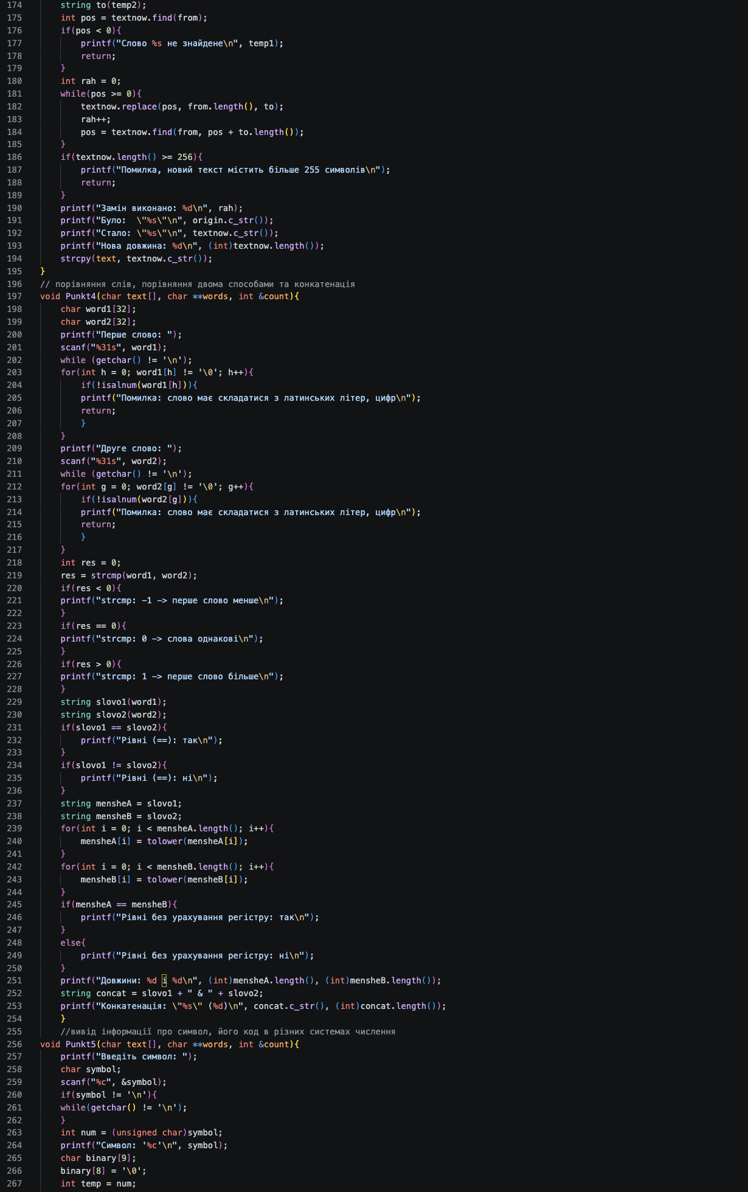
Рис. 23 Код до завдання №7
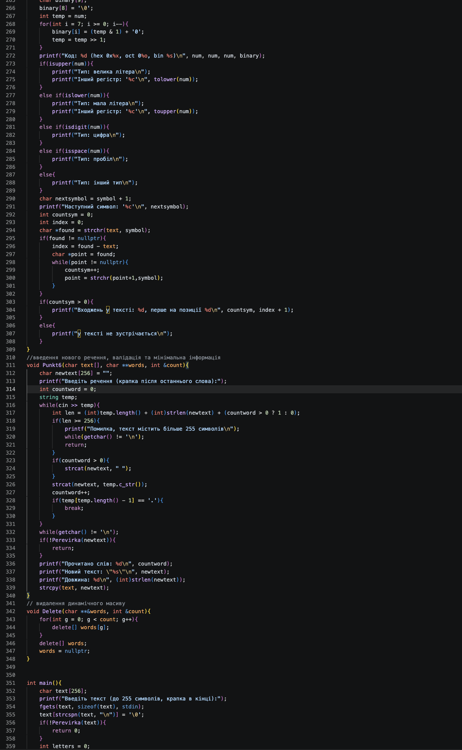
Рис. 24 Код до завдання №7
- Посилання на файл коду в пулреквесті: https://github.com/artificial-intelligence-department/ai_programming_playground_2026/pull/586/changes#diff-700a51bc7eb3ca9083d16aa1501e3c4215eb4a153201f60b5483db8f2b559419

Завдання №8 Self Practice Task: задача з Алготестера
- Задача 1 «Щасливі рядки»
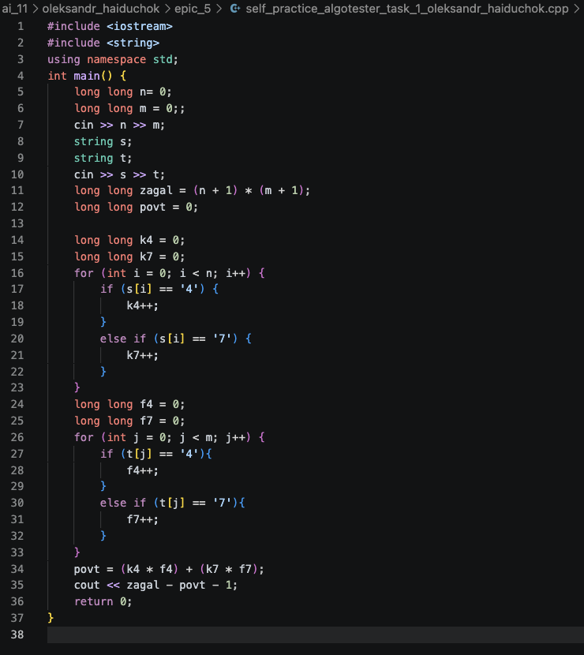
Рис. 25 Код до Завдання №8
- Посилання на файл коду в пулреквесті: https://github.com/artificial-intelligence-department/ai_programming_playground_2026/pull/586/changes#diff-700a51bc7eb3ca9083d16aa1501e3c4215eb4a153201f60b5483db8f2b559419

Завдання №9 Self Practice Task: задача з Алготестера
- Задача 2 «Снігурочка»
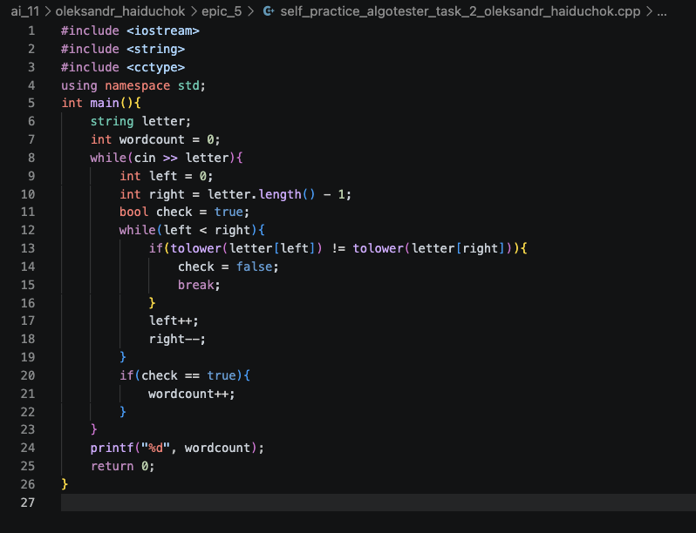
Рис. 26 Код до Завдання №9
- Посилання на файл коду в пулреквесті: https://github.com/artificial-intelligence-department/ai_programming_playground_2026/pull/586/changes#diff-50d51fec8b540c6c0727102e6013dae934d6623425d196492019fa2a7b9683ef

Завдання №10 Self Practice Task: задача з Алготестера
- Задача 3 «Повторюваний рядок»
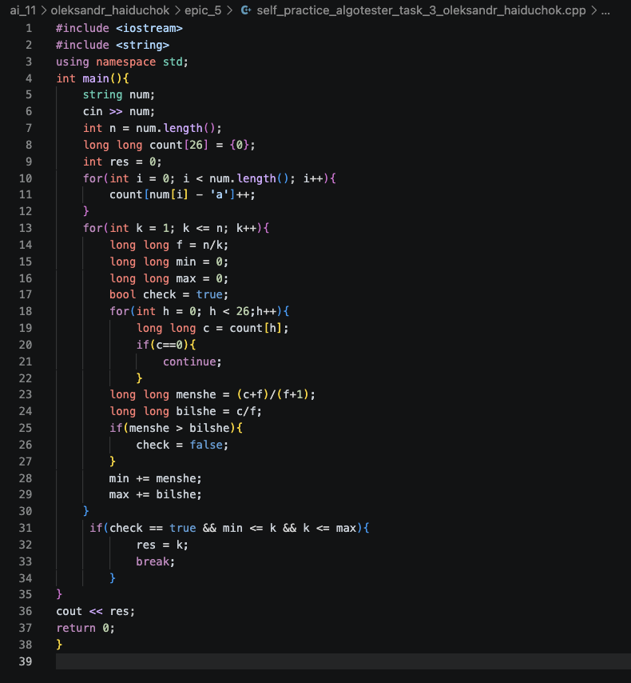
Рис. 27 Код до Завдання №10
- Посилання на файл коду в пулреквесті: https://github.com/artificial-intelligence-department/ai_programming_playground_2026/pull/586/changes#diff-41e25c6302e2cd42a015084a4885c8a68a6d21dfce10bf213bd367fa11191c2b

5. Результати виконання завдань, тестування та фактично затрачений час:

Завдання №3 Lab 6
- Результати запуску коду:
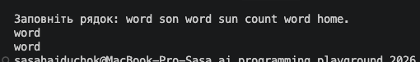
Рис. 28 Результат роботи Завдання №3
Орієнтовно затрачений час: 1 година
Завдання №4 Lab# programming: Algotester Lab 4 (задача 1)
- Результати запуску коду:
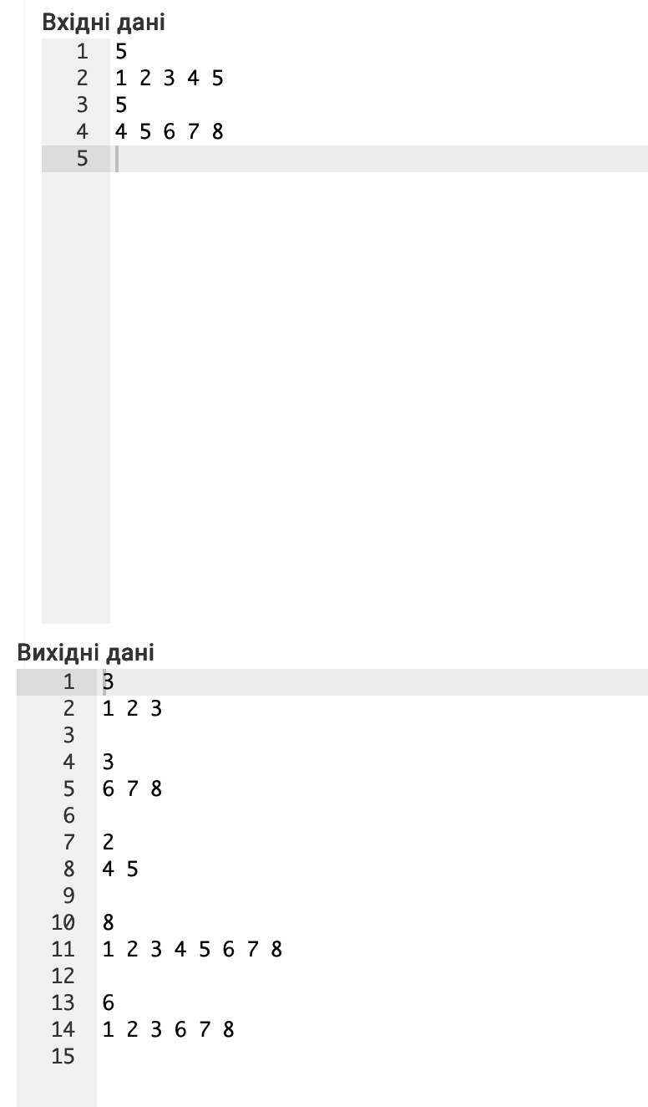
Рис. 29 Результат роботи Завдання №4
Орієнтовно затрачений час: 3 години
Завдання №5 Lab# programming: Algotester Lab 4 (задача 2)
- Результати запуску коду:
Рис. 30 Результат роботи Завдання №5
Орієнтовно затрачений час: 3 години
Завдання №6 Lab# programming: Algotester Lab 6
- Результати запуску коду:
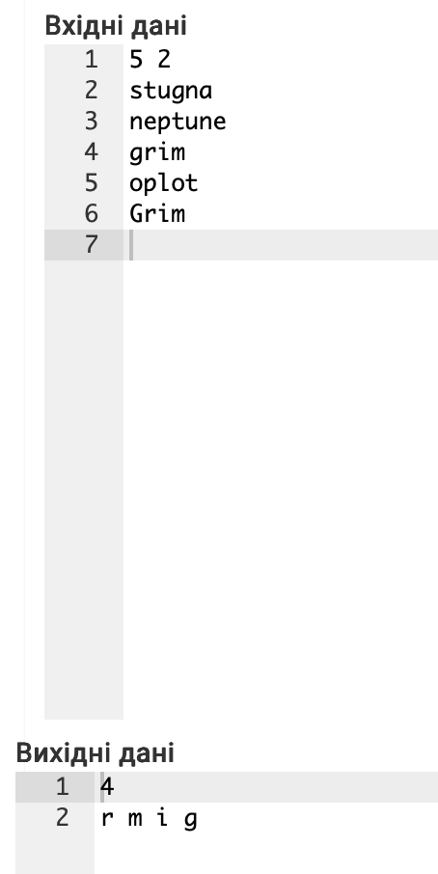
Рис. 31 Результат роботи Завдання №6
Орієнтовно затрачений час: 2 години
Завдання №7 Class Practice Task: Редактор текстового повідомлення
- Результати запуску коду:
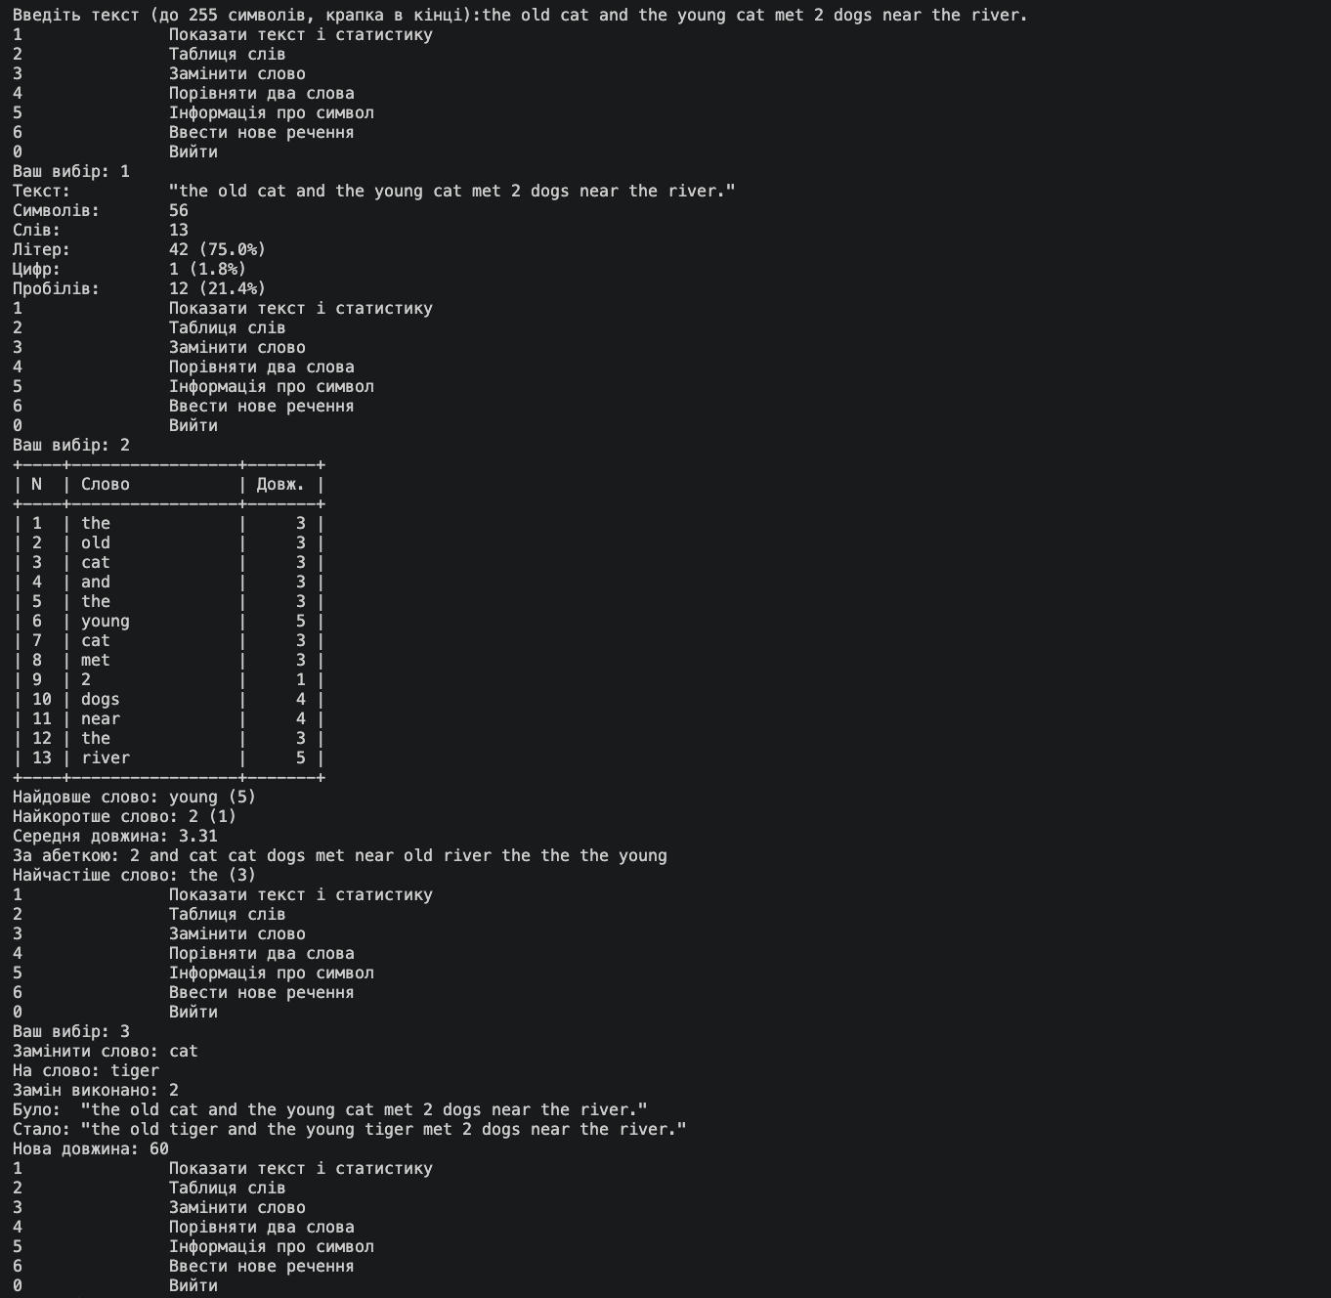
Рис. 32 Результат роботи Завдання №7
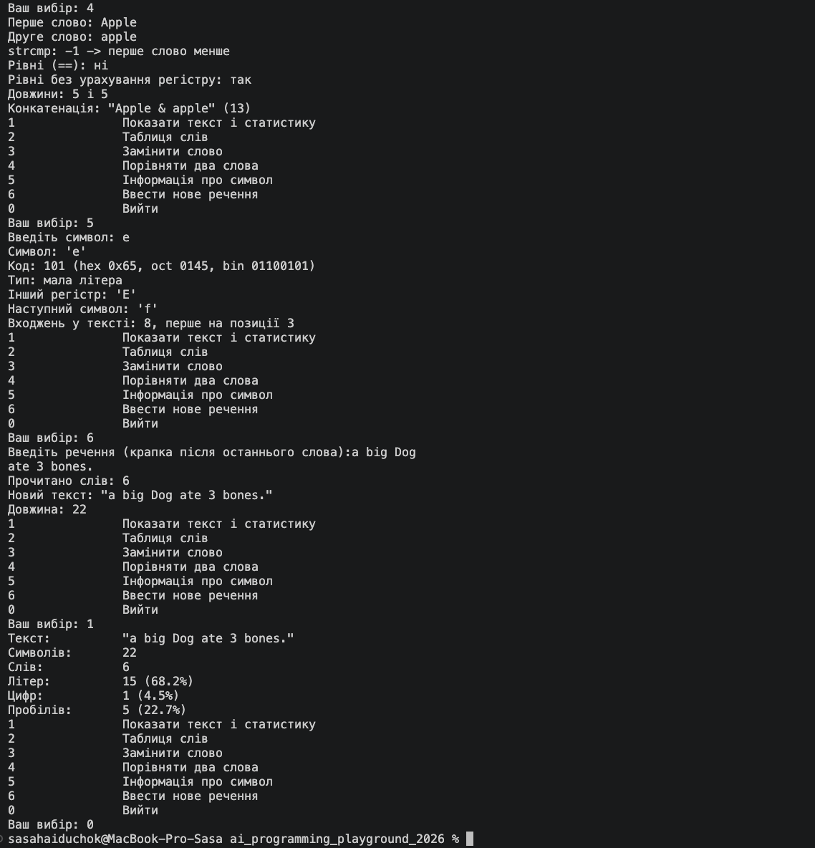
Рис. 33 Результат роботи Завдання №7
Орієнтовно затрачений час: 2 дні
Завдання №8 Self Practice Task: задача з Алготестера
- Задача 1 «Щасливі рядки»
- Результати запуску коду:
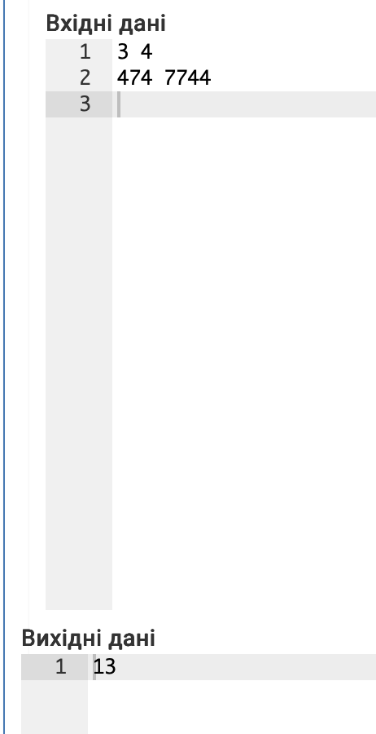
Рис. 34 Результат роботи Завдання №8
Орієнтовно затрачений час: 3 години
Завдання №9 Self Practice Task: задача з Алготестера
- Задача 2 «Снігурочка»
- Результати запуску коду:
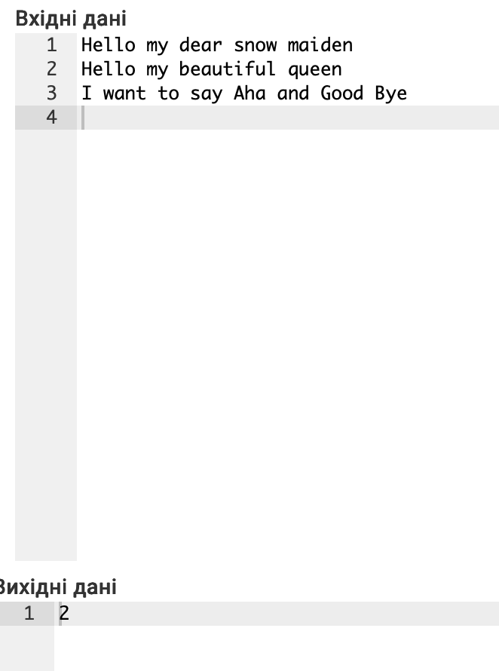
Рис. 35 Результат роботи Завдання №9
Орієнтовно затрачений час: пів години
Завдання №10 Self Practice Task: задача з Алготестера
- Задача 3 «Повторюваний рядок»
- Результати запуску коду:
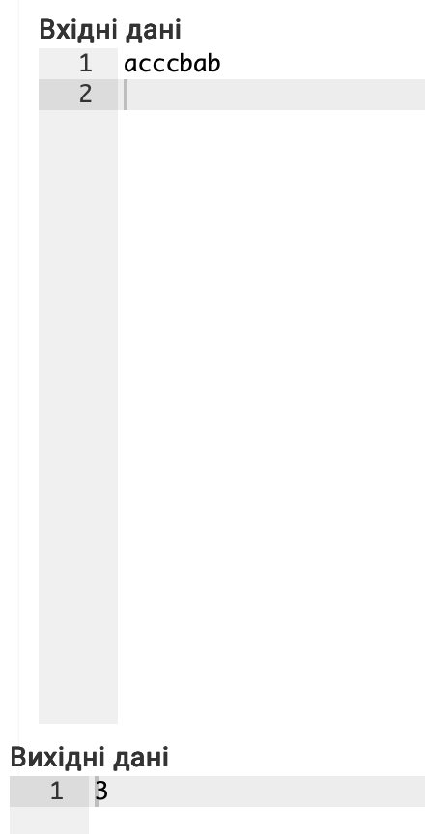
Рис. 36 Результат роботи Завдання №10
Орієнтовно затрачений час: 3 години
6. Кооперація з командою:
- Перша зустріч була 05.11.26. Обговорили план виконання завдань
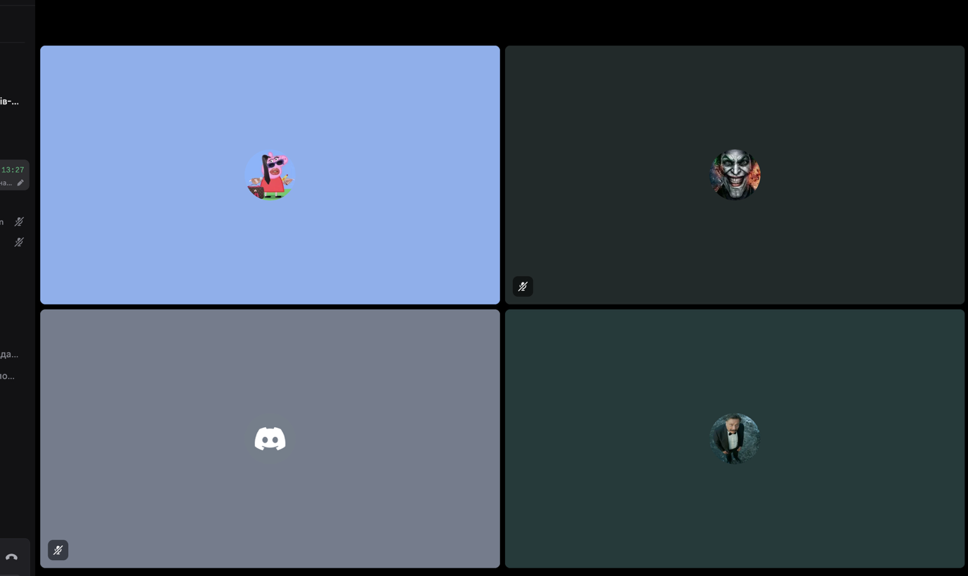
Рис. 37 Кооперація з командою
- Друга зустріч відбулась 10.11.26 Обговорили теорію та готувались до захисту
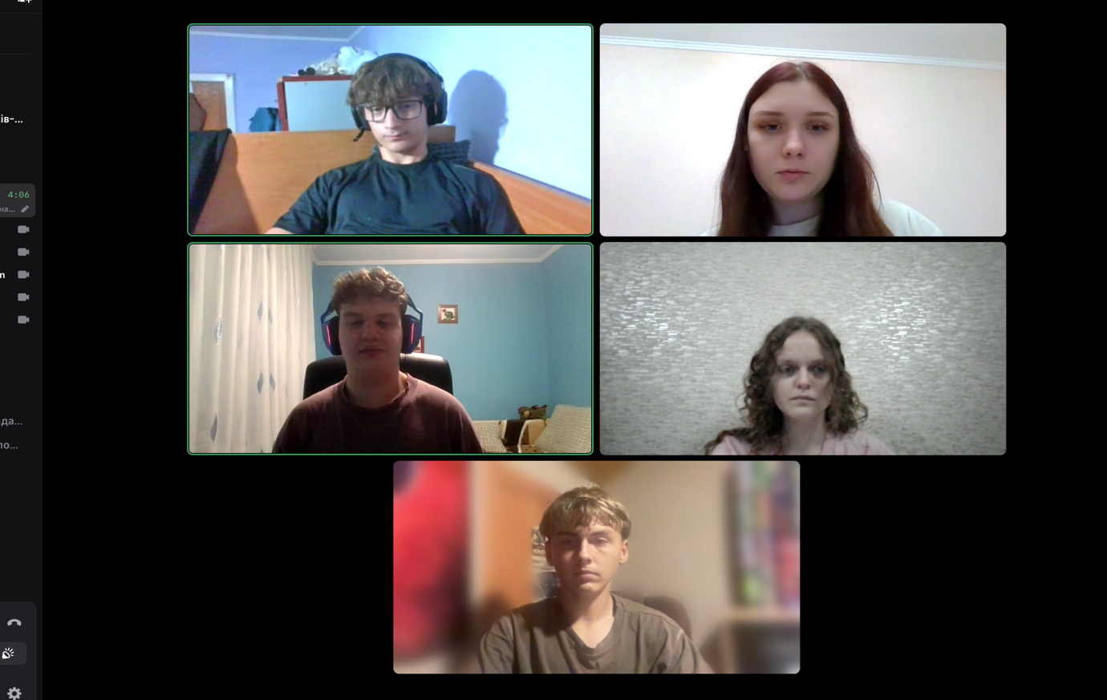
Рис. 38 Кооперація з командою
- Дошка трелло:
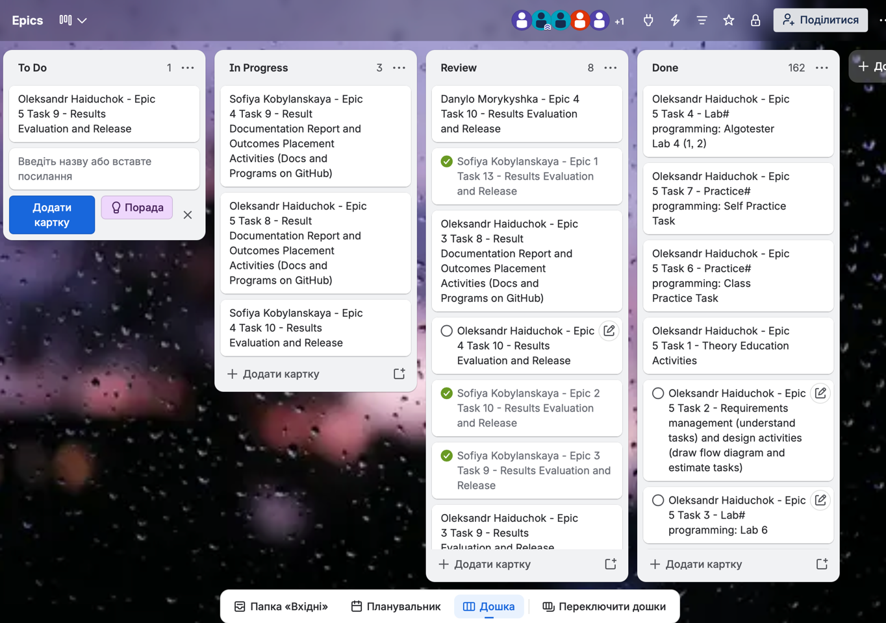
Рис. 39 Дошка Трелло
Ревʼю:
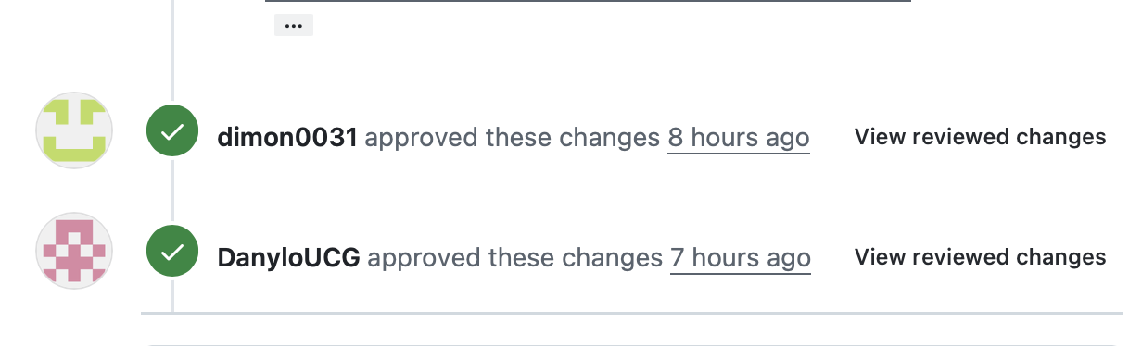
Рис. 40 Ревʼю

Висновки:
У п'ятому епіку я працював зі символами та рядками у C++. Спочатку плутався, коли краще брати масив char, а коли std::string, але після практичної задачі стало зрозуміліше: з масивом char зручно, коли треба тримати памʼять під контролем і працювати з окремими символами, а string виручає, коли потрібно щось замінити, знайти або склеїти. Навчився зчитувати текст через fgets і перевіряти його, виводити дані через printf з форматуванням, порівнювати рядки через strcmp та розбивати текст на слова в динамічний масив. На практичному завданні зробив редактор текстових повідомлень із меню, статистикою, заміною слів та перевіркою вводу.
Що навчився робити:
- Працюю з символами та рядками: використовую масиви char із нуль-термінатором і клас std::string, перевіряю символи функціями з cctype.
- Порівнюю, шукаю та заміняю частини рядків (strcmp, strchr, find, replace), склеюю рядки через конкатенацію.
- Зчитую дані через scanf, fgets та cin і форматую вивід через printf: ширина поля, вирівнювання, кількість знаків після коми.
- Розбиваю текст на слова, зберігаю їх у динамічному масиві рядків і не забуваю звільняти памʼять через delete[].
- Роблю перевірку вводу та меню в циклі, щоб програма не ламалась на неправильних даних.

